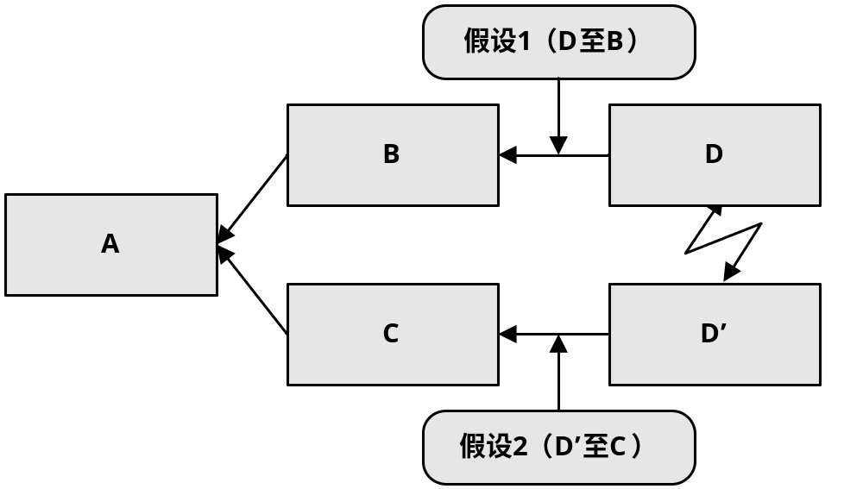
图2 冲突图样本
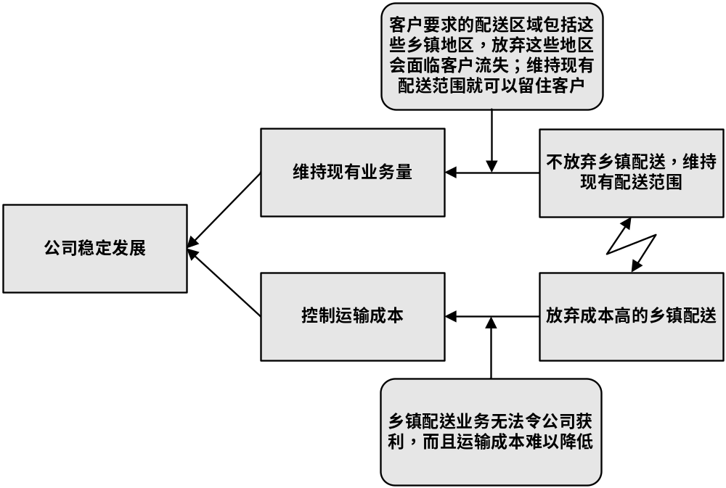
图3-1 冲突图--乡镇配送成本居高不下

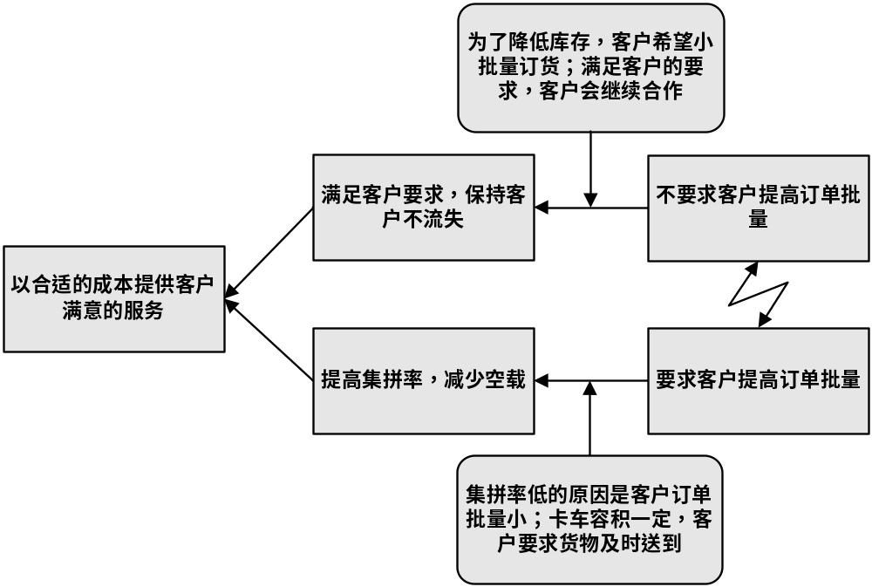
图3-2 冲突图--配送集拼率低

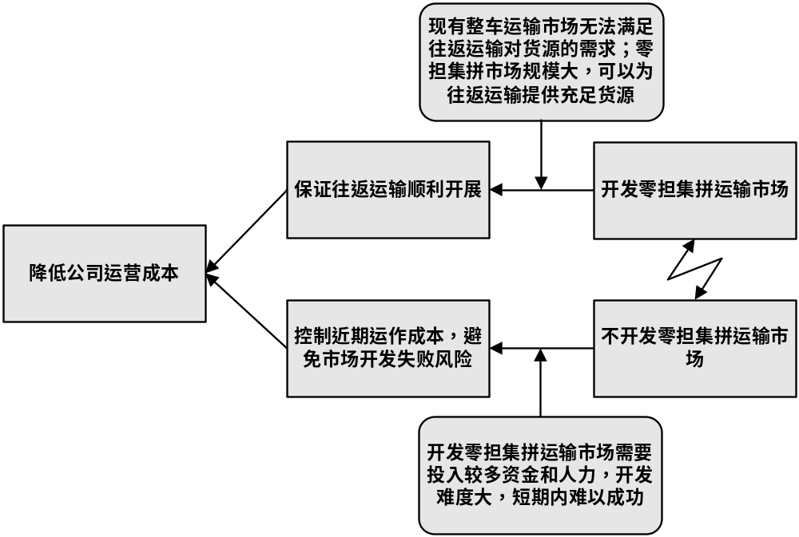
图3-3 冲突图--往返运输资源不足

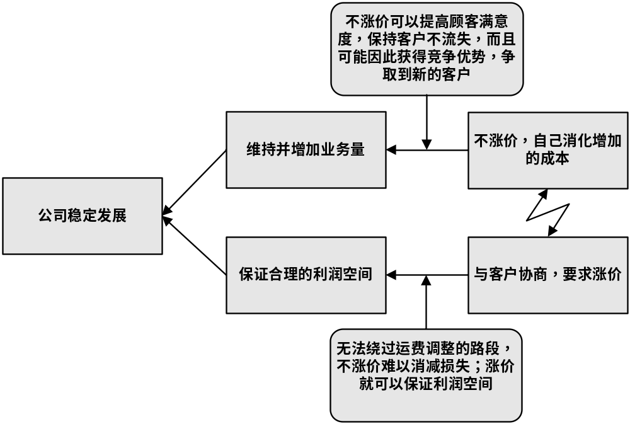
图3-4 冲突图--难以应对政策变化

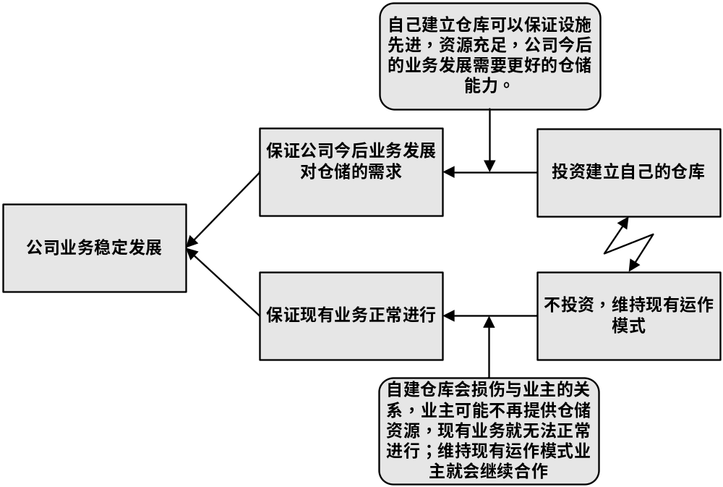
图3-5 冲突图--业主仓储资源不足，设备老旧

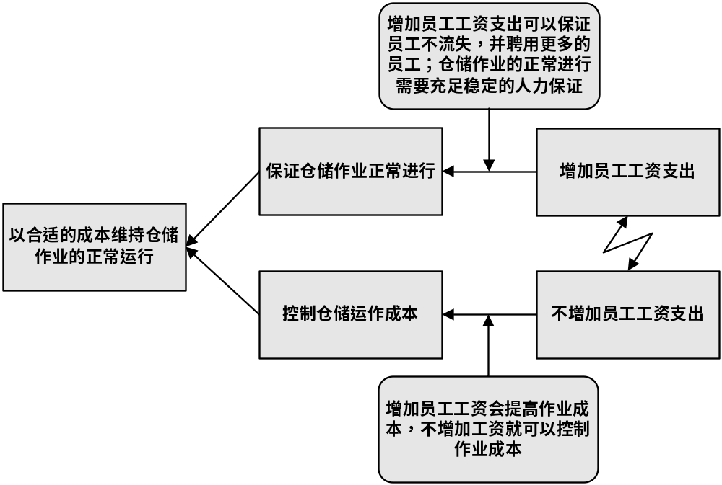
图3-6 冲突图--仓库人员不稳定，数量不足
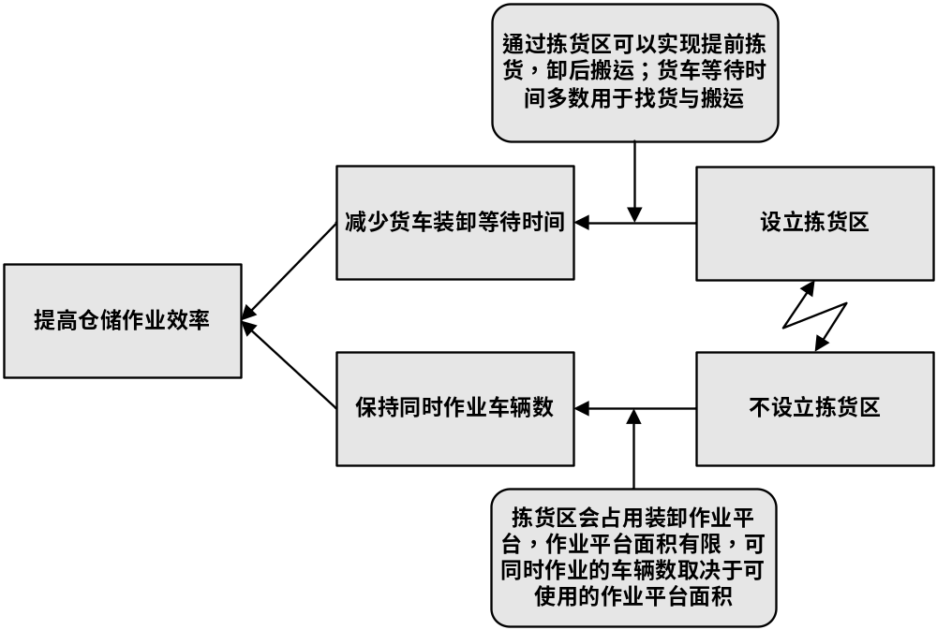
图3-7 冲突图--仓储作业效率低

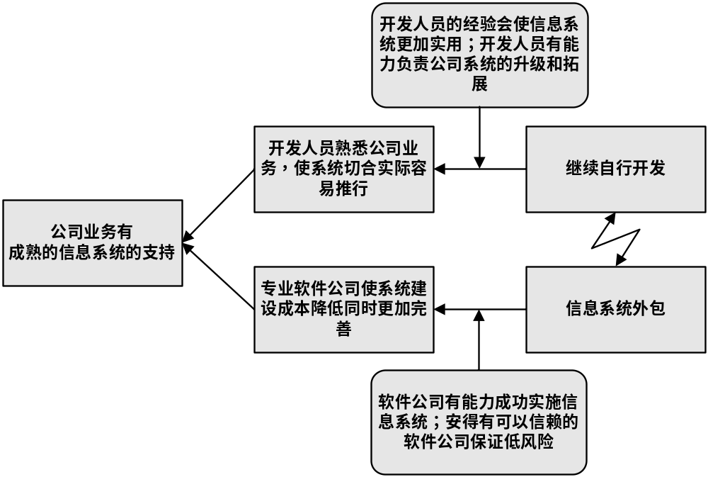
图3-8 冲突图--外包还是继续自行研发的两难选择

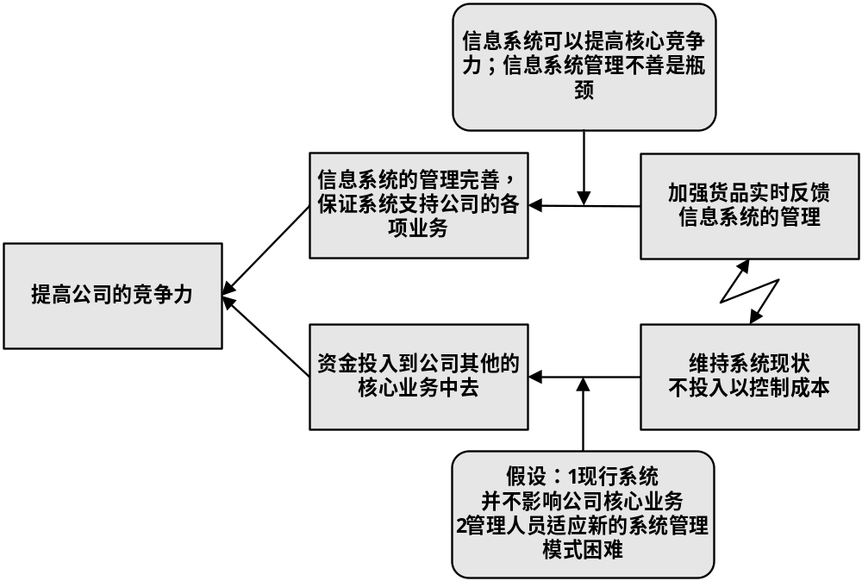
图3-9 冲突图--货品实时反馈信息系统的管理差
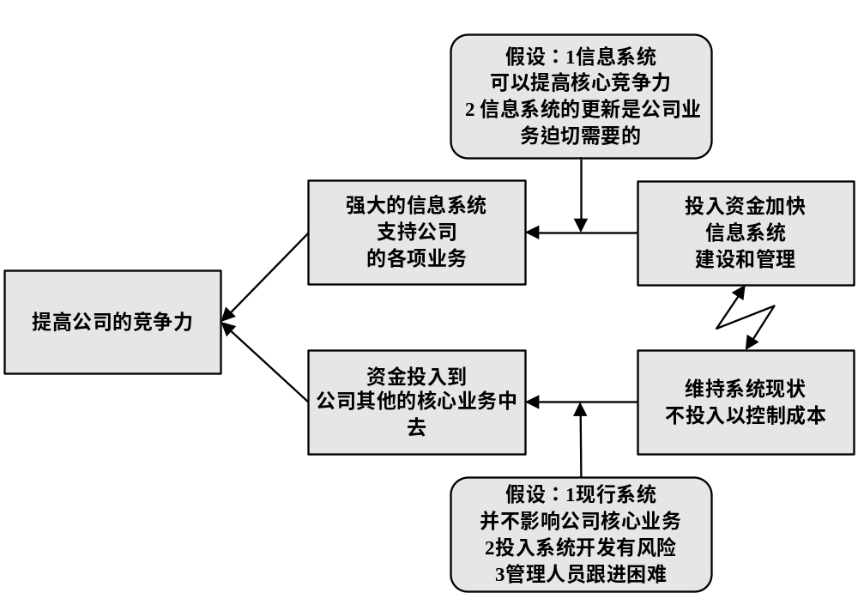
图3-10冲突图--系统更新的速度赶不上公司发展需要

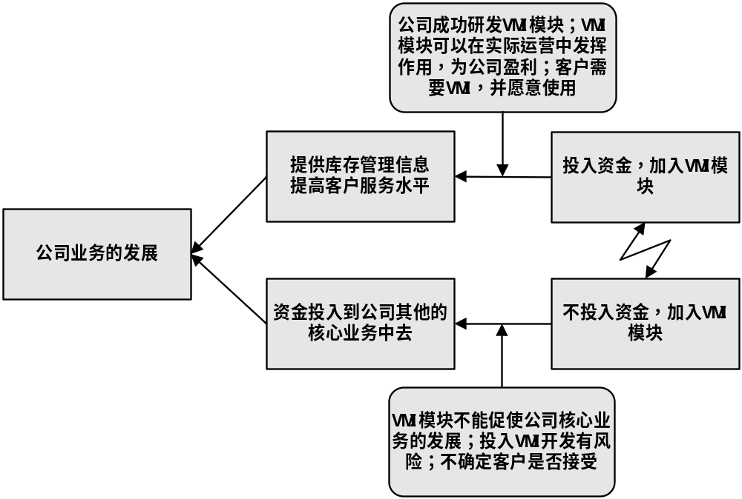
图3-11冲突图--没有VMI信息接口等新功能

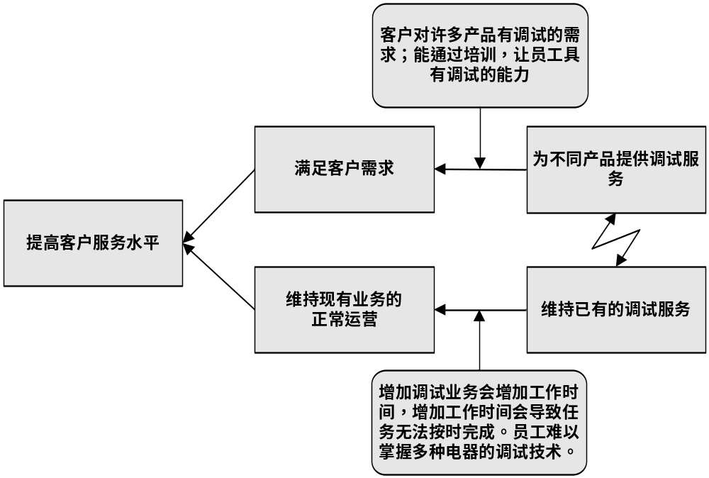
图3-12 冲突图--无法满足客户要求调试的需求

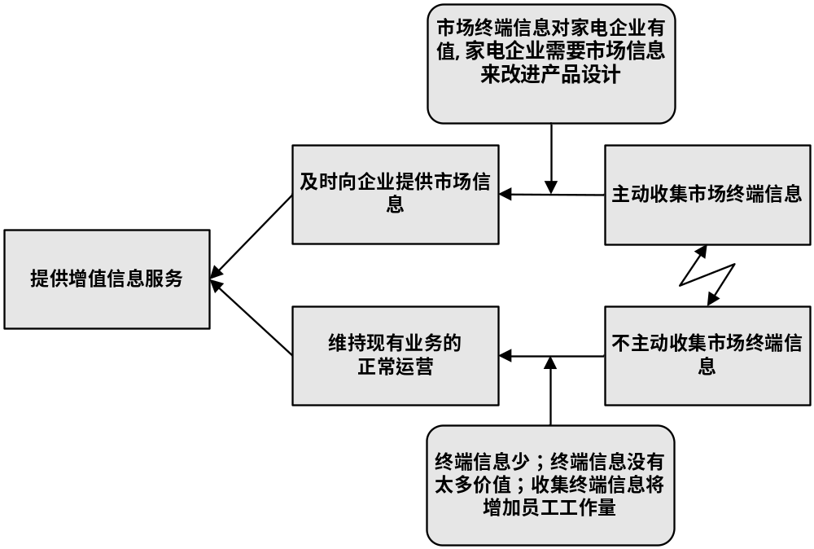
图3-13 冲突图--客户缺少终端信息反馈

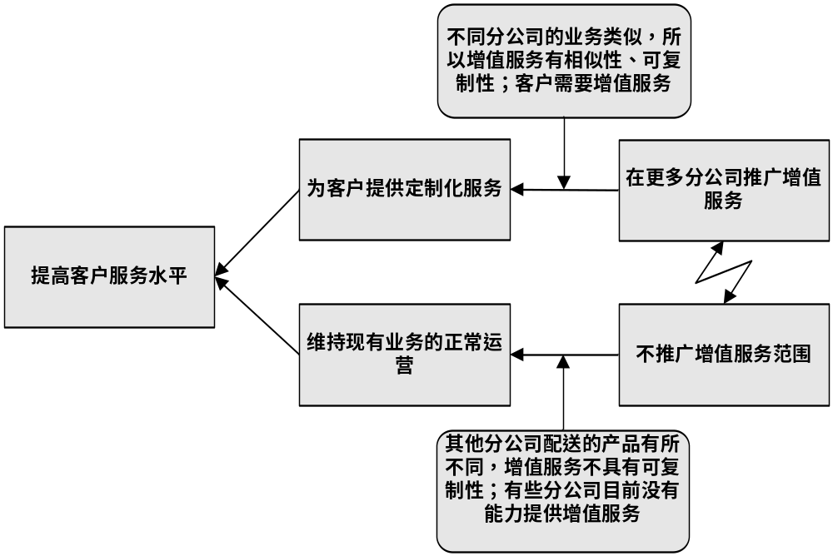
图3-14 冲突图--公司提供的增值服务少

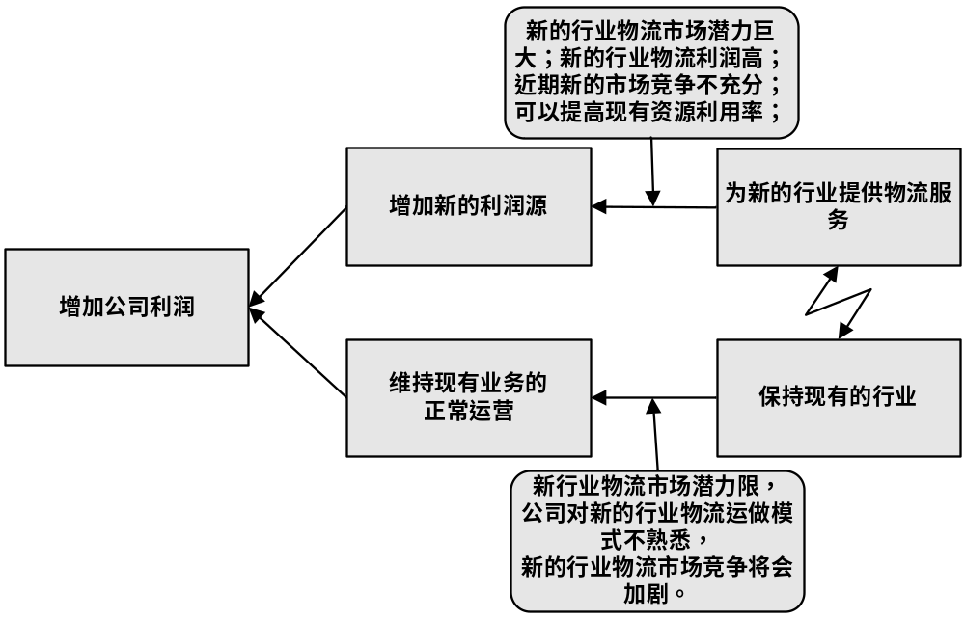
图3-15 冲突图--缺少其他的行业物流服务

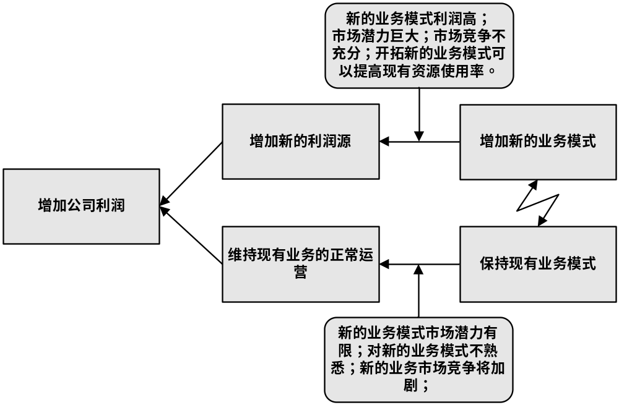
图3-16 冲突图--缺少新的物流业务模式

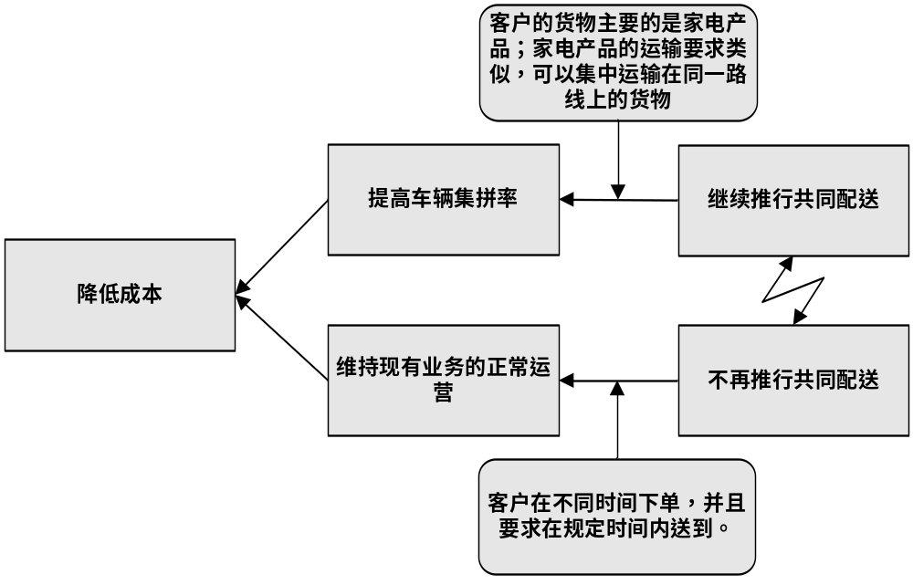
图3-17 冲突图--共同配送方案成本过高

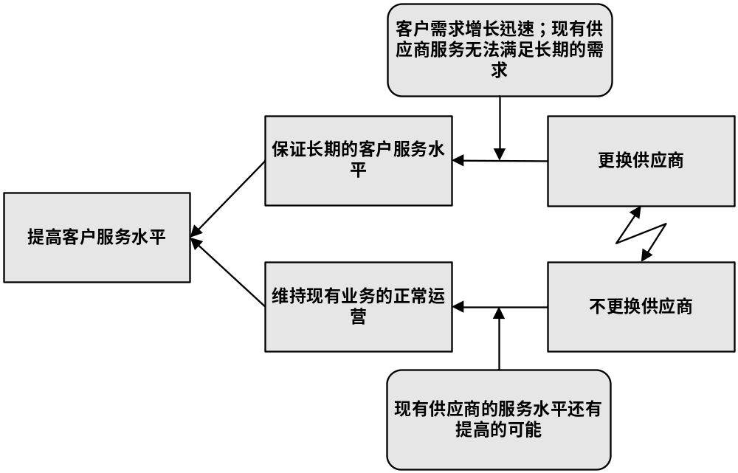
图3-18 冲突图--供应商服务水平低

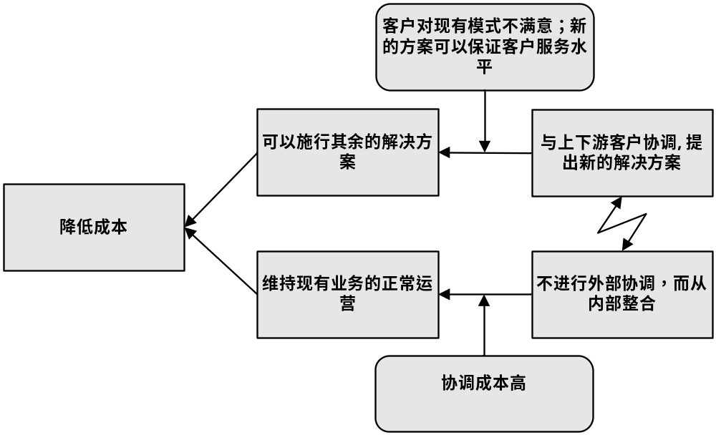
图3-19 冲突图--部分业务成本过高

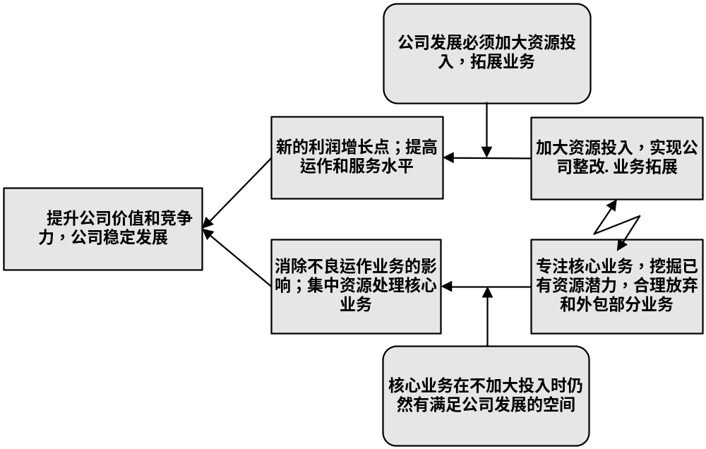
图3-20 核心冲突图

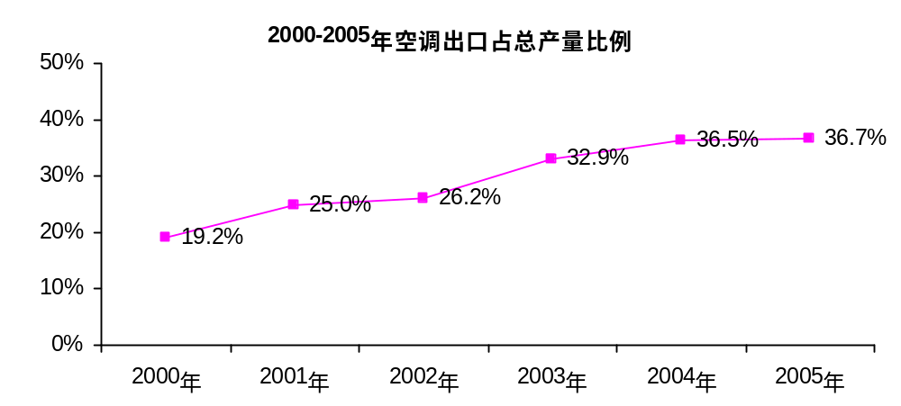
图3-21 2000-2005年空调出口占总产量比例（资料来源：慧聪网）

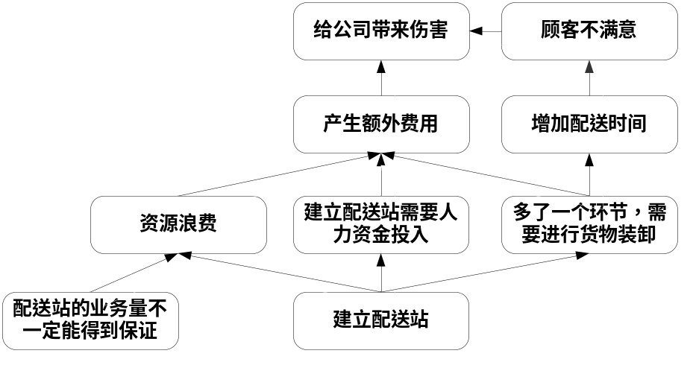
图4-1运输部分负面效应图1

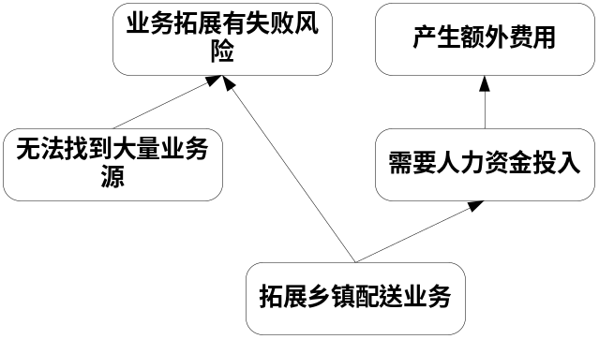
图4-2 运输部分负面效应图2
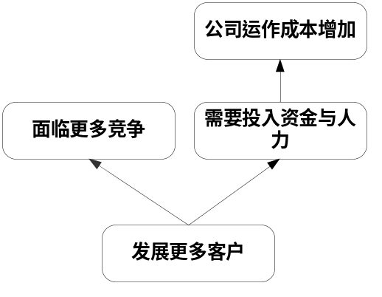
图4-3 运输部分负面效应图3

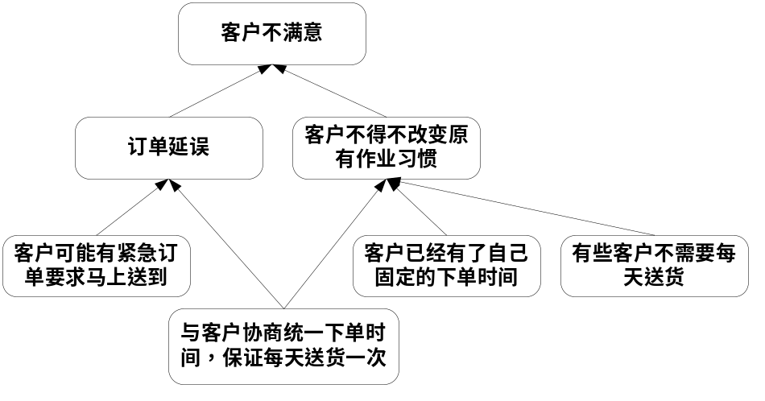
图4-4 运输部分负面效应图4
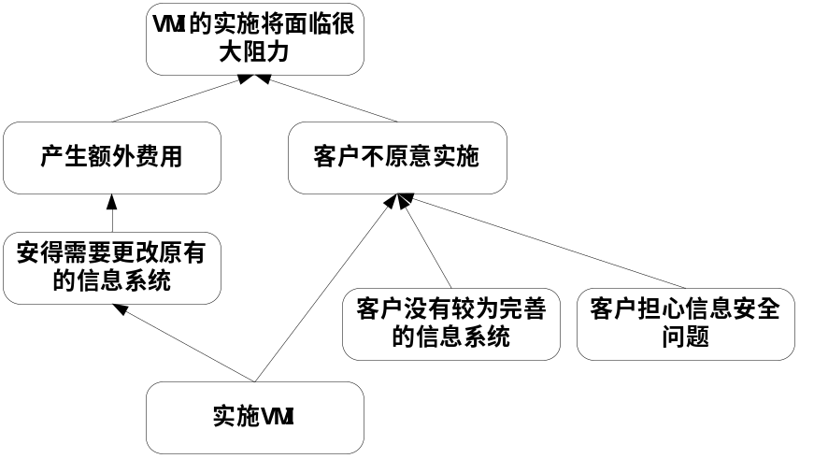
图4-5 运输部分负面效应图5

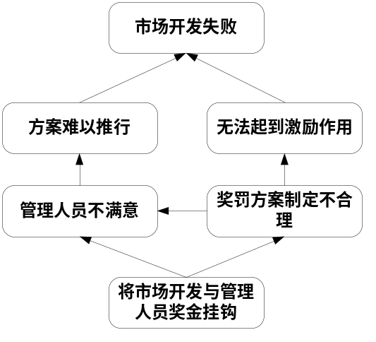
图4-6 运输部分负面效应图6

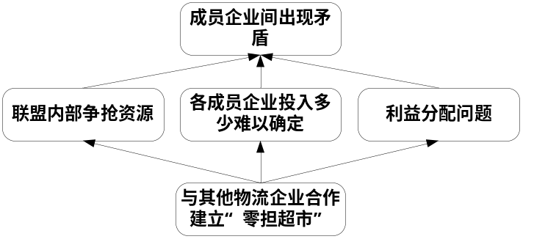
图4-7 运输部分负面效应图7

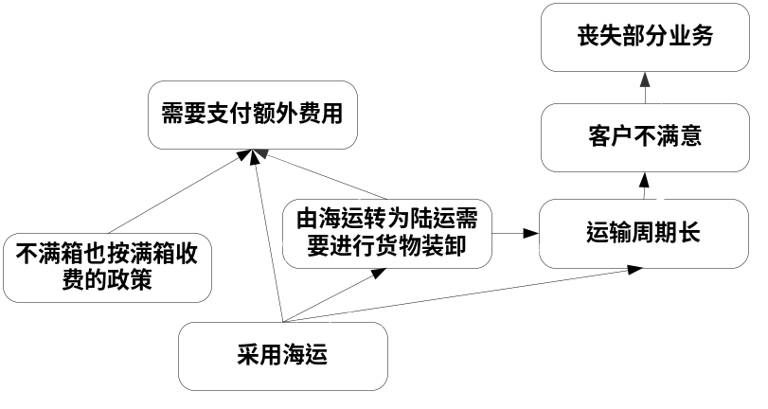
图4-8 运输部分负面效应图8

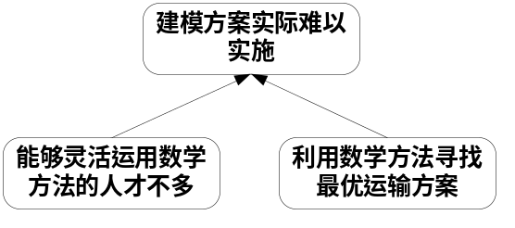
图4-9 运输部分负面效应图9

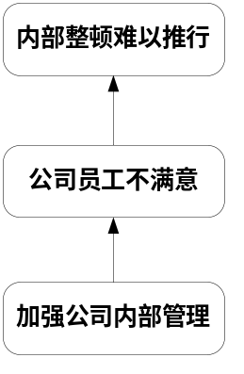
图4-10 运输部分负面效应图10

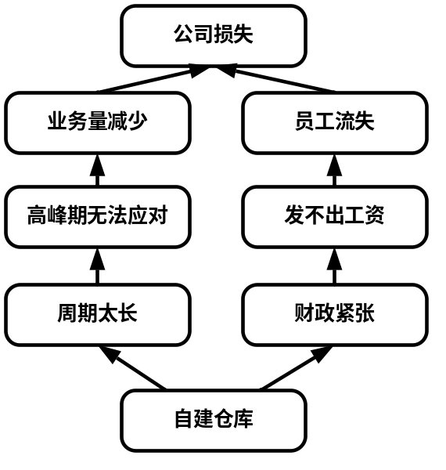
图5-1 仓储部分负面效应图1
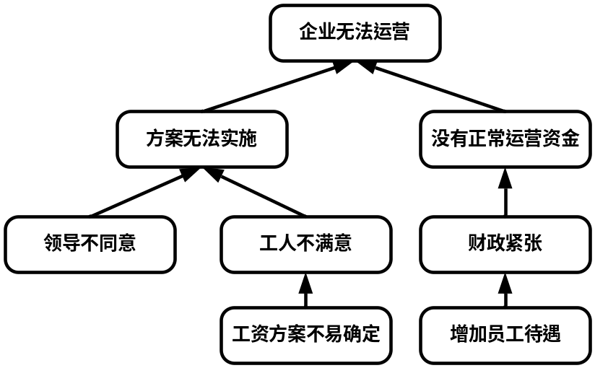
图5-2 仓储部分负面效应图2

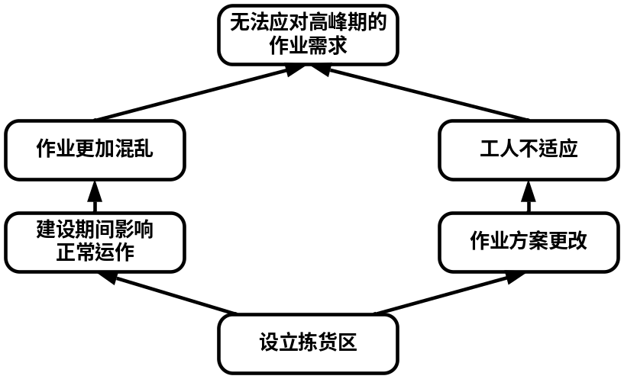
图5-3 仓储部分负面效应图3

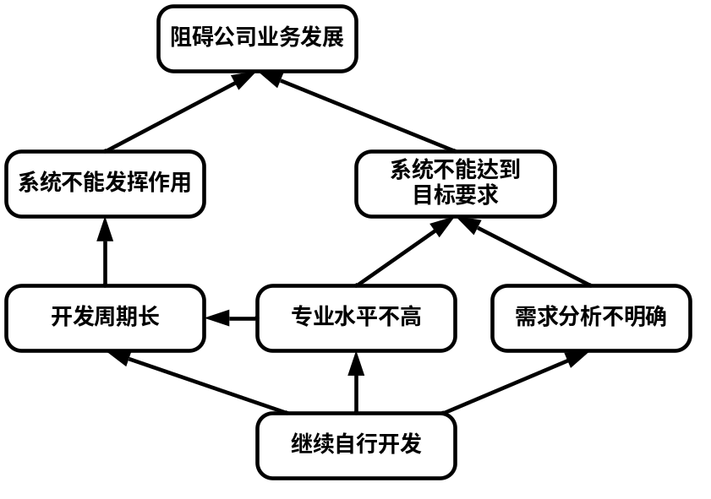
图6-1 信息系统部分负面效应图1

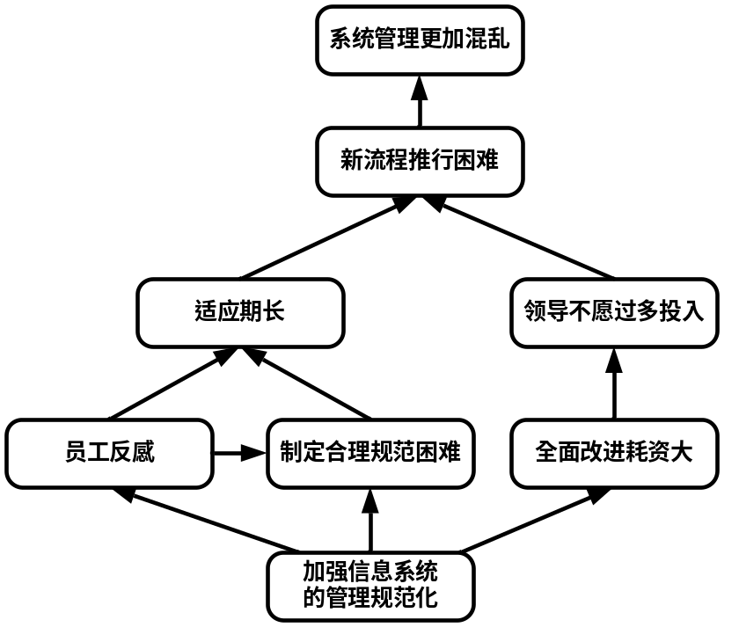
图6-2 信息系统部分负面效应图2

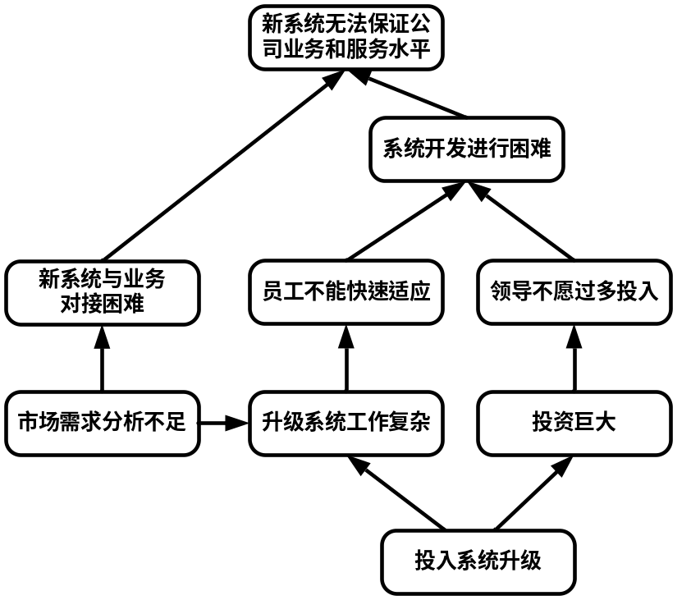
图6-3 信息系统负面效应图3

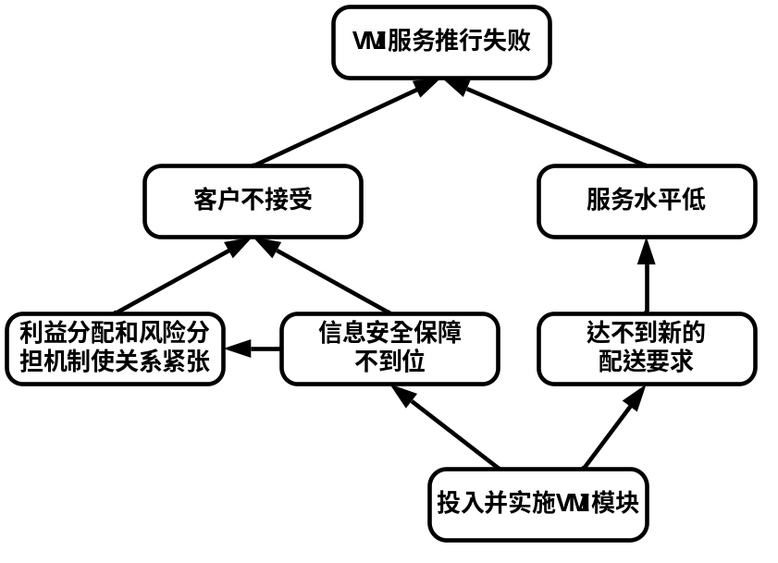
图6-4 信息系统负面效应图4

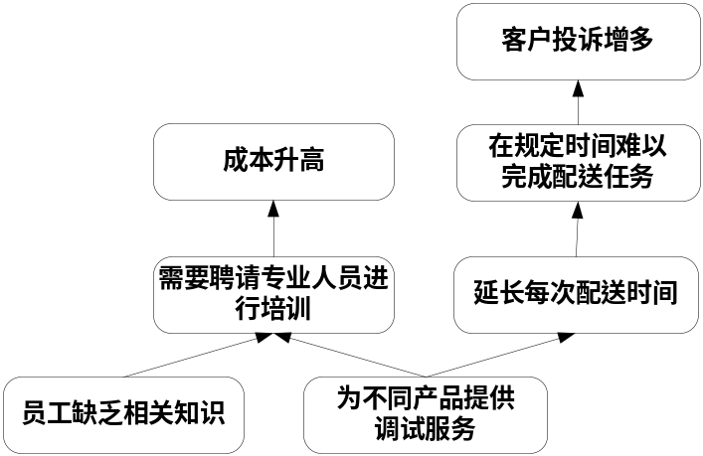
图7-1 业务管理部分负面效应图1

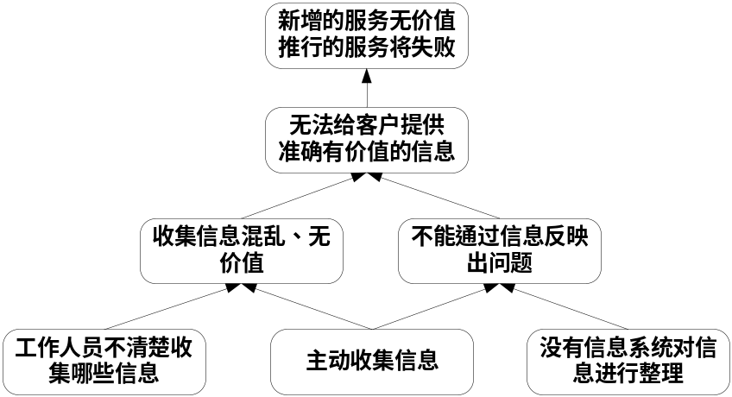
图7-2 业务管理部分负面效应图2

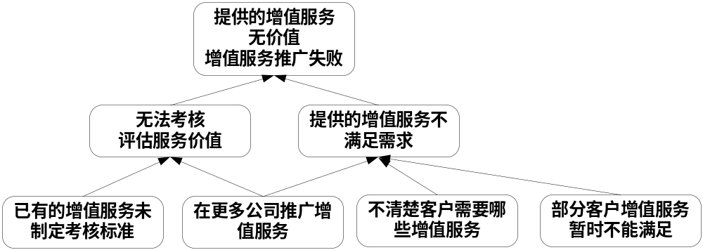
图7-3 业务管理部分负面效应图3

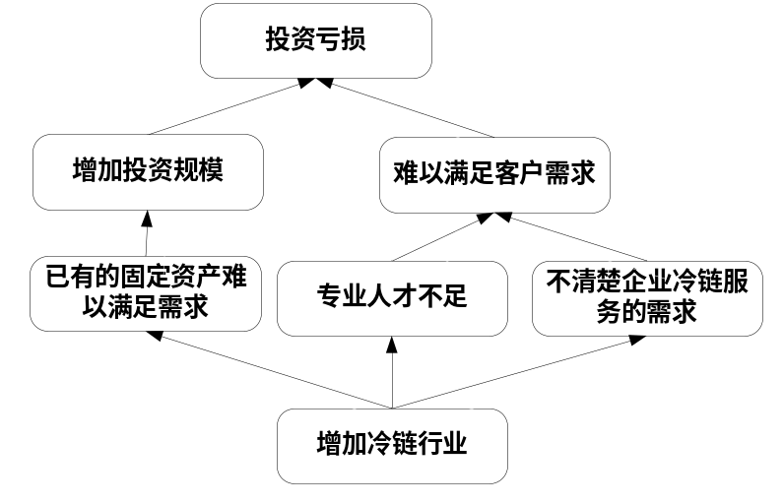
图7-4 业务管理部分负面效应图4

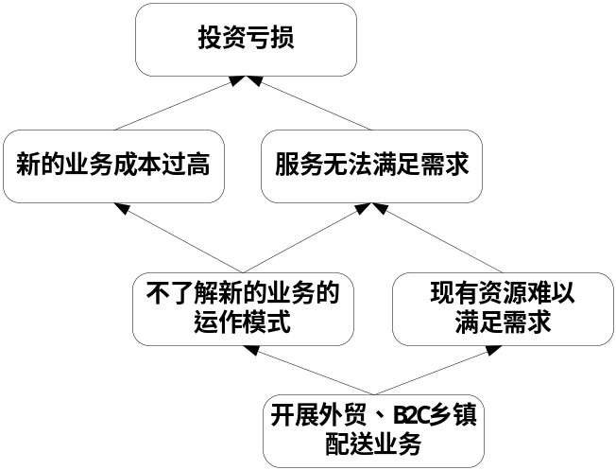
图7-5 业务管理部分负面效应图5

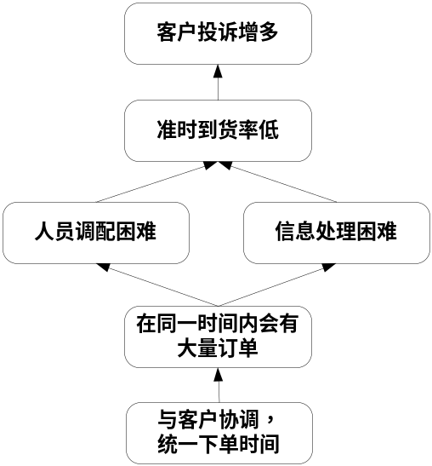
图7-6 业务管理部分负面效应图6
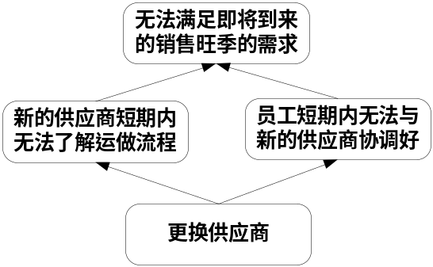
图7-7 业务管理部分负面效应图7
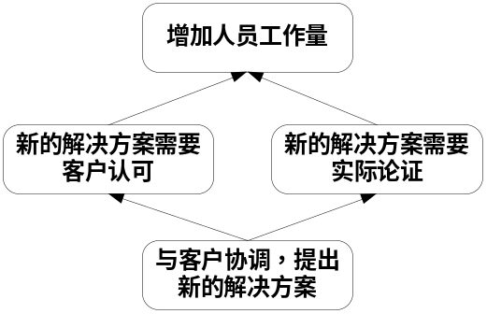
图7-8 业务管理部分负面效应图8

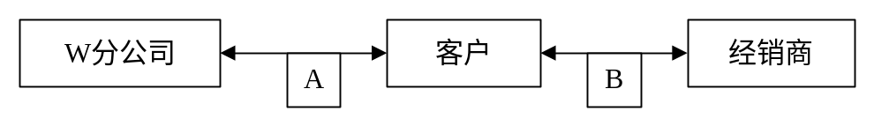
图7-9 供应链简图

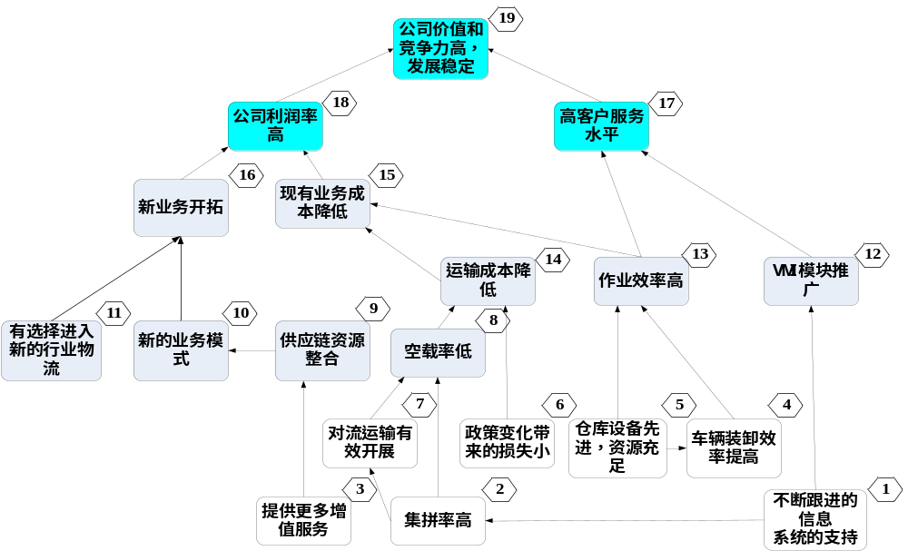
图8-1 阶段目标图

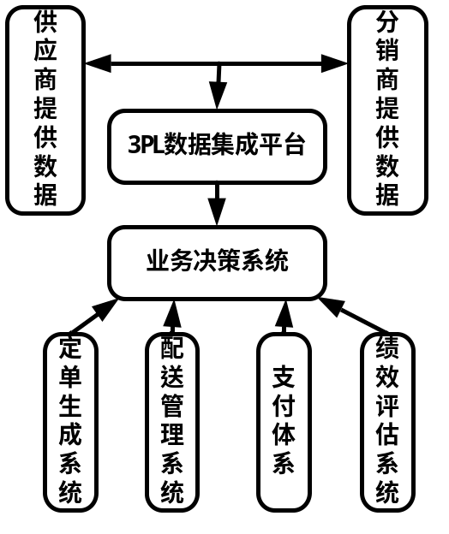
图8-2 VMI系统模块示意图

